Мастер-класс «Народная игрушка. Кукла – Рябинка»
Сильнейший оберег вашему дому от всего нежелательного, плохого. Оберег любви и здоровья, любимый на Руси издревле. Помещается напротив или рядом с входной дверью. Куклу Рябинку называют Воином против всех проявлений зла.
Традиционная кукла Рябинка делается разными способами,например, по принципу столбушки.
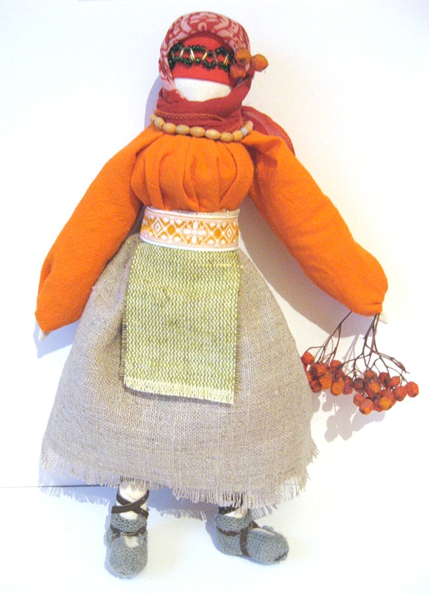
1. Необходимые материалы.
Белый лоскут плотной ткани типа саржа, двунить для скрутки столбушки 32х75 см.
Рябиновая палочка см 10-14, Лоскут для ног из такой же ткани 20х26 см 2 шт.
Лоскут для рубашки (выбор цвета Ваш) 20х30 см. (По желанию на низ рубашки пришить кружево.)
Лоскут для юбки 17х48см.
Два лоскута для рукавов 20х11 см.
Два квадрата для ладошек 8х8 см.
Немного синтепона для рукавов и груди.
Косынка.
Два кожаных или подходящих шнурка 3 ммх50 см.
Две заготовки для обуви по типу лаптей.
Пояс по выбранной ширине и цвету длиной 45 см,
Нитки: крепкие белые для обвязок, красные для обережного креста,
Полоска для повойника.
Фартук.
По желанию бусы, украшение на повойник.
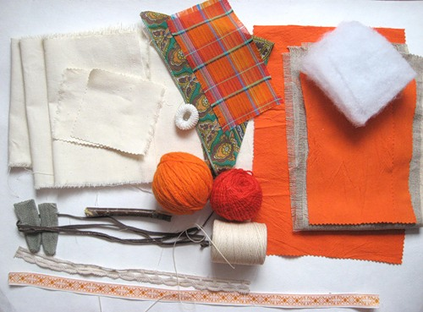
2.Скручиваем лоскут для тела, сложенный вдвое по длине. Обязательно помещаем рябиновую палочку внутрь скрутки.
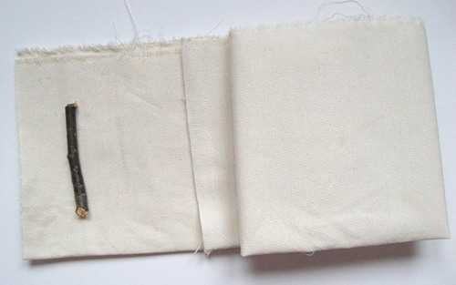
3. Скрутку оставляем пока незавязанной.
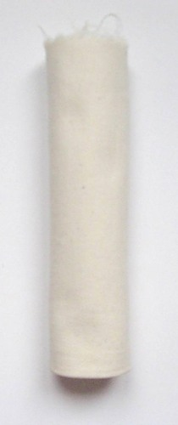
4. Оформляем ноги. Снизу туго скрученной скатки два см сгибаем и крепко обвязываем. Получается стопа, нитку не отрываем.
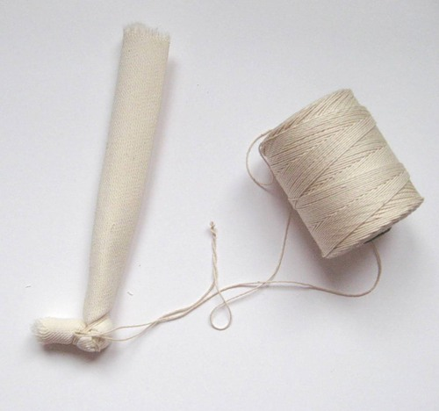
5. Обматываем всю ногу. Оставляем достаточно нитки, чтобы привязывая ногу к телу заодно закрепить скрутку тела.
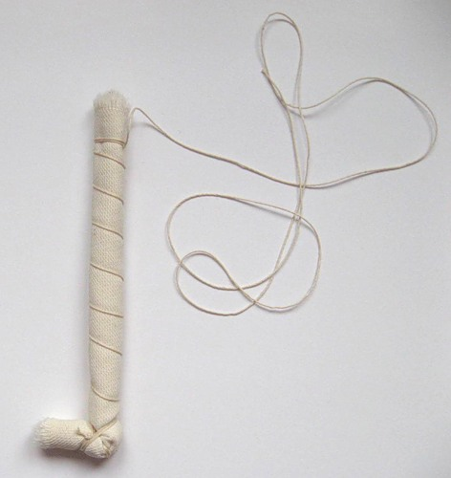
6. Прикладываем обе ноги к скрутке тела.
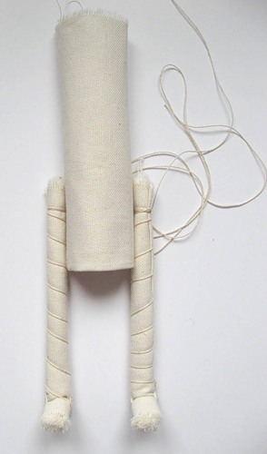
7. Крепко закрепляем.
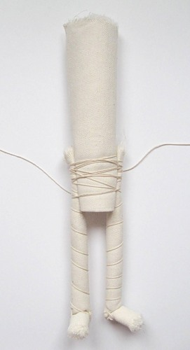
8. В верхнюю часть скрутки в середину слегка вомнем немного синтепона.
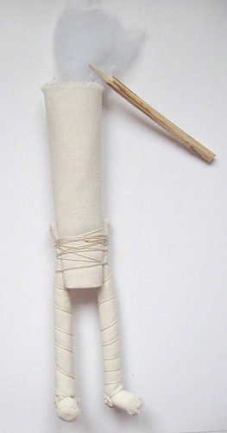
9.Закруглим скрутку при помощи синтепона ,чтобы голова имела не прямую, а округленную форму.
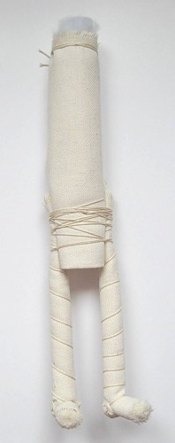
10. Повязываем повойник.
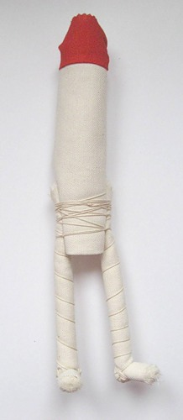
11. При желании украшаем повойник. Наносим обережный крест.
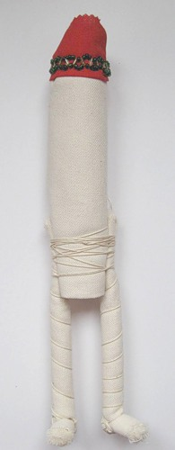 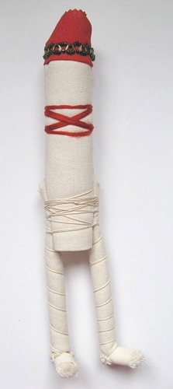
12. Прошиваем рукава и сворачиваем ладошки: дважды по диагонали, затем складываем две половинки.
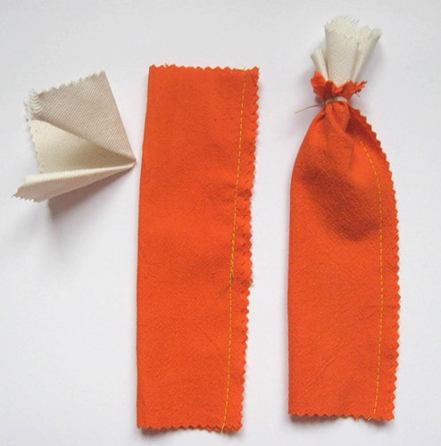
13. Ладошки помещаем внутрь рукава. Ладошка направлена внутрь правой стороны. Перевязываем, оставляя 2 см на ладошки внутри.
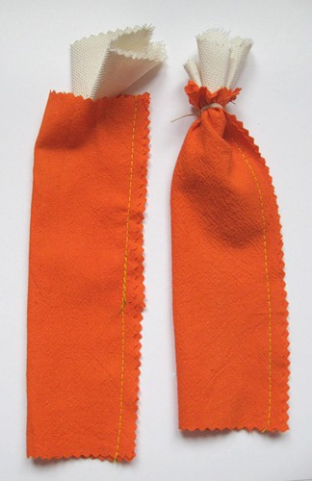 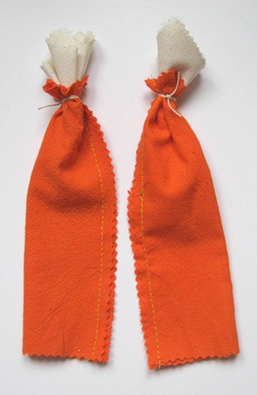
14. Выворачиваем рукава и кладем совсем немного синтепона, чтобы сверху они не были плоскими. Сшиваем рубашку и пришиваем кружево снизу.
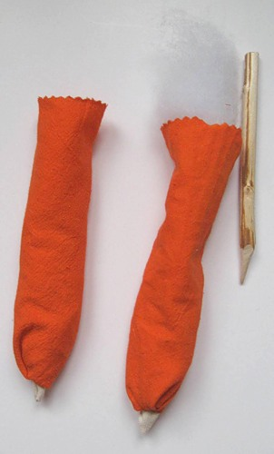 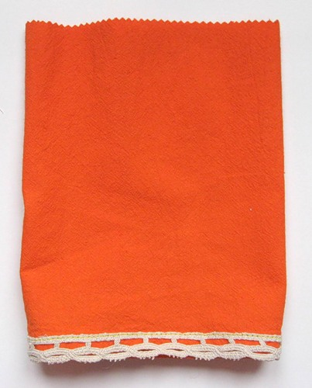
15. Юбку лучше заранее прошить в складочку, но кто умеет по ходу сборки сделать вручную, может не прошивать заранее.
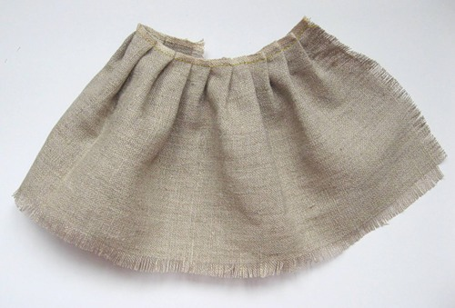
16. Располагаем руки вверх, швом от головы наружу.
Юбку надеваем правой стороной внутрь и вверх нижней стороной.
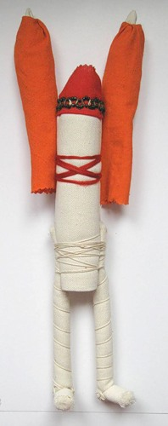 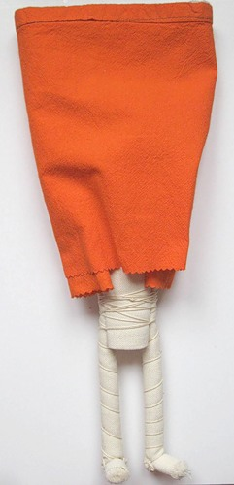
17. Перевязываем по верхней части обережного креста вначале легко, чтобы отрегулировать при необходимости длину рук и рубашки, затем при окончательной обвязке достаточно туго.
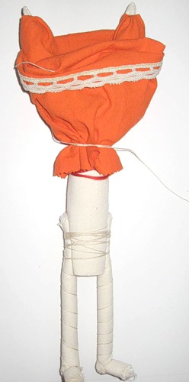
18. Резинку для волос надеваем на скрутку на уровне груди и помещаем в нее немного синтепона. Так он не сбивается и не распрямляется безформенно, очень удобно.
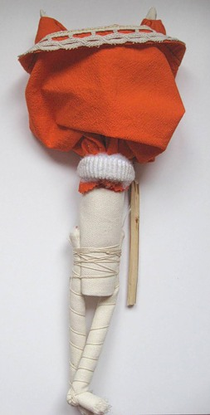
19. Выворачиваем рубашку, рукава опускаем.
Надеваем юбку и повязываем ниткой.
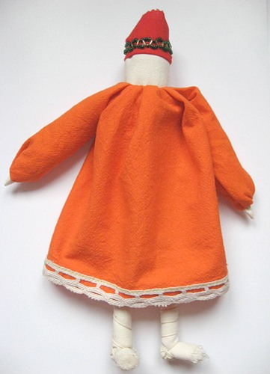 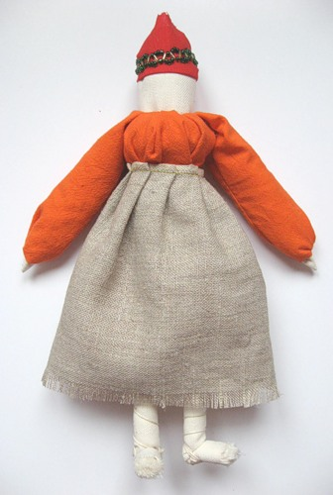
20. Для обуви я использовала пальцы из подклада перчаток. Надев их на ноги, делаем разрез сверху стопы, перевязываем кожаным шнурком и вокруг ноги обматываем до конца шнурка, закрепляем. Лучше, разумеется сплести лапоточки. Настоящие.
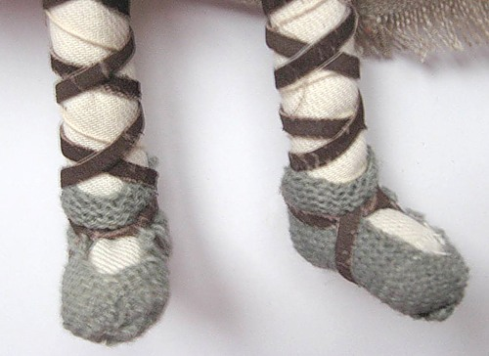
21. Повязываем косынку.
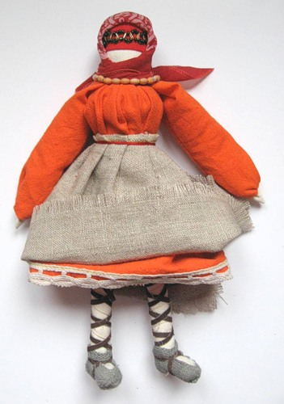
22 Подбираем фартук.

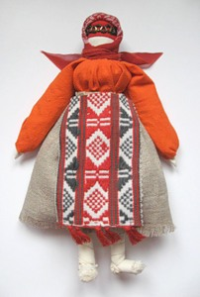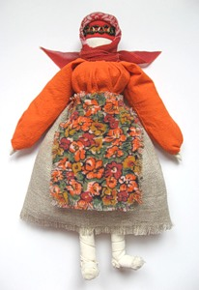
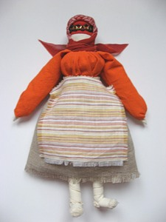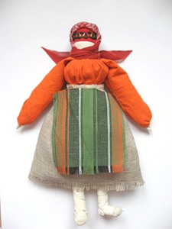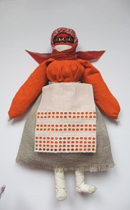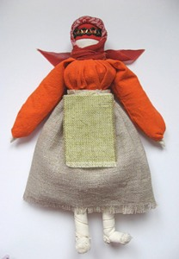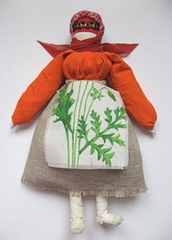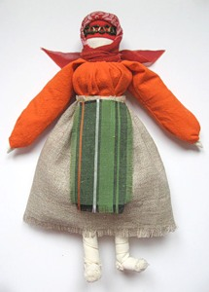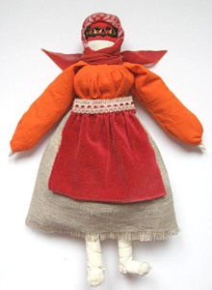
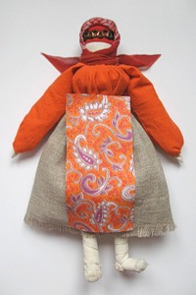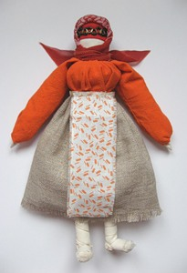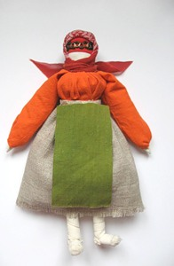
23. Рябинка готова.
